中介单位参与政府性“三资”项目
信息登记备案工作指南

凡在2014年6月1日后签订的政府性（包括部门、乡镇街道、村居社区、国企）“三资”（资金、资产、资源）项目中介服务合同，须做好登记备案有关工作。
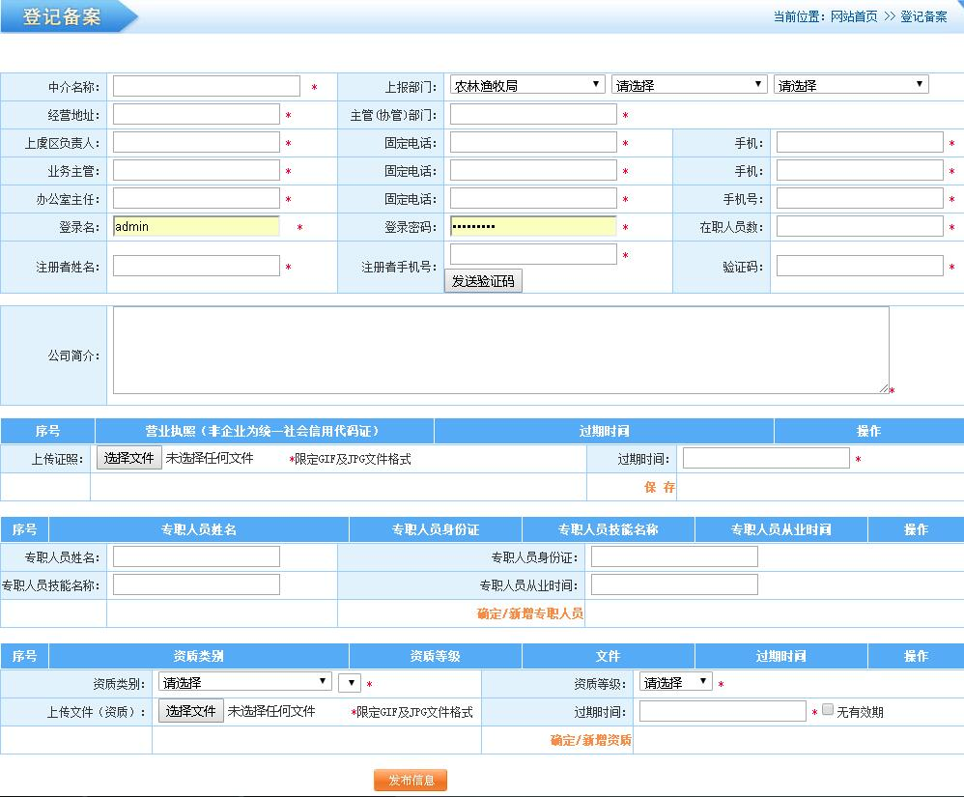
1、中介单位首次进行项目登记备案前，须做好单位信息确认工作。中介单位在绍兴市上虞区“双查双保”中介监管平台网站（网址为www.syzjjgw.com）自行注册确认，必须同意《中介注册承诺确认》，进入注册页面，按要求填报中介基本信息，并上传营业执照（或法人证书）、资质证书、准入资料（行业主管部门有准入条件限制的，需要提供相关准入文书）复印件等证明材料(都必须盖中介公章，图片正面纵向)，如下图，中介必须保证中介信息及证明材料真实有效，并保持动态更新，网站采取有效期管理(中介基本信息有效期为1年，资质证书与营业执照按参照实际有效期，原已登记确认中介在系统升级后，必须重新申报完善相关信息与资料才能进行项目备案)，否则将中介无法进行正常的项目备案，网站管理员后台审核通过后中介可自行登录网站进行项目备案操作。
2、中介单位可提前加入上虞区中介机构QQ群（338380879），以便于联系和业务咨询，群名片格式统一为：单位全称+姓氏，每个中介企业只能加一个联系人，遵循先出后进原则，管理员将不定期对长期无业务联系的中介联系人进行清理。
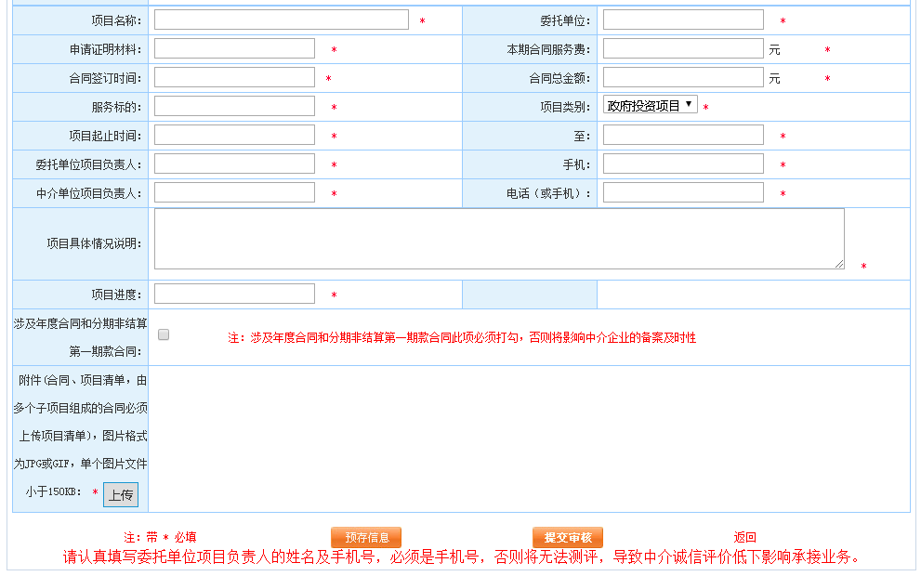
3、中介单位签订项目合同后，必须在10日内自行登录绍兴市上虞区“双查双保”中介监管平台（网址为www.syzjjgw.com），录入所承接项目的相关信息，并做好项目实施过程、变更、完成等信息的维护，如下图（注：委托单位项目负责人姓名及手机号必须填写准确，否则将不能测评影响中介诚信等级）。
4、政府性“三资”项目合同备案不论金额大小全面实行网上审批，中介企业不需要在到现场开备案证明，项目合同履行完毕后，中介单位将网上预存合同信息提交审核,审核通过后直接打印证明即可（此备案证明不再盖章）。（注：中介服务费在30万元及以上的项目需分管领导审批,实行一日一审，时间点不定）
5、项目涉及分期结帐的，每次结帐都必须进行备案，流程与新项目备案相同，项目名称注明第几期款，项目具体情况说明也要对分期结算的情况加以说明，并注意填写合同总金额、本期结算的合同服务费（注：涉及年度合同和分期非结算第一期款项目必须在填报页面进行勾选标注，如上图）。
6、中介项目完成或阶段性完成，经备案并出具备案证明与委托单位进行结算时，中介单位要提醒委托单位项目负责人必须通过手机扫描备案证明上的二维码，经短信验证后对开展业务过程中中介的配合程度、业务质量、服务态度、收费情况等5个方面按满意程度进行测评；项目自开具备案证明之日起3个月内委托单位未进行测评的，系统自动按基础分打分，这样将导致中介诚信评价低下影响承接业务。
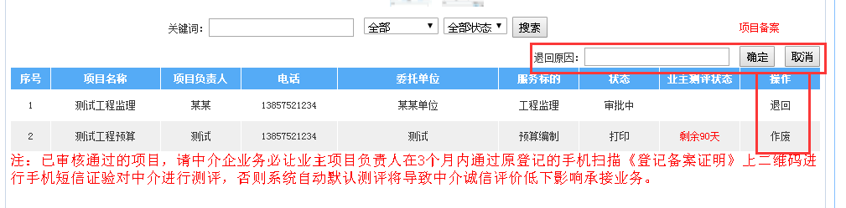
7、已提交审批项目要求退回或已审批通过项目要求作废，请点击如下图中的“退回”或“作废”按钮，并填写退回或作废原因，管理员将酌情进行退回或作废操作。
8、中介单位忘记密码可以通过注册者手机号短信验证修改。
9、为方便办理，下列格式表格可在绍兴市上虞区“双查双保”中介监管平台网站（网址为www.syzjjgw.com）“首页——备案指南”链接中下载备案相关的资料及说明。

注：上虞区“双查双保”中介信息登记管理办公室电话：0575-82129043 ，办公地址：上虞区百官街道市民中心一路8号便民服务中心3楼335室。

